

«ΑΣΤΙΚΑ ΣΤΕΡΕΑ ΑΠΟΒΛΗΤΑ : ΔΙΑΧΕΙΡΙΣΗ ΚΑΙ ΣΧΕΔΙΑΣΜΟΣ ΣΥΣΤΗΜΑΤΩΝ»

ΕΡΓΑΣΤΗΡΙΑΚΕΣ ΣΗΜΕΙΩΣΕΙΣ

Υπεύθυνες Διεξαγωγής Εργαστηριακών Ασκήσεων:
Καστανάκη Ελένη και Παπαδοπούλου Αφροδίτη

ΧΑΝΙΑ ΑΚΑΔΗΜΑΪΚΟ ΕΤΟΣ
2020-21

Γενικά για 3 εργαστηριακές ασκήσεις

1. Προετοιμασία δείγματος

Το εργαστηριακό δείγμα αποτελείται από: ζυμώσιμα υλικά (τροφικά υπολείμματα), ΔΞΥΛ (δέρμα, ξύλο ύφασμα, λάστιχο), πλαστικά συσκευασίας και χαρτιά (χαρτί, χαρτόνι εκτός χαρτιών προσωπικής υγιεινής). Στο πεδίο έγινε η συλλογή των επιμέρους κλασμάτων, ενώ η προετοιμασία-παρασκευή των τεσσάρων δειγμάτων πραγματοποιείται στο εργαστήριο. Για τη συλλογή των ποσοτήτων απορριμμάτων από κάθε κλάσμα δεν χρησιμοποιήθηκε εξοπλισμός που ήταν πιθανό να αλληλεπιδράσει με το δείγμα και να το αλλοιώσει. Για την παρασκευή του εργαστηριακού δείγματος χρησιμοποιείται ο απαραίτητος εξοπλισμός ασφαλείας (γάντια, μάσκες). Η μείωση του μεγέθους των υλικών λαμβάνει χώρα με μαχαίρια και ψαλίδια (εργασία με το χέρι), ώστε να μην επηρεαστεί το περιεχόμενο σε υγρασία των απορριμμάτων.

Στη συνέχεια, στο σχήμα 1., παρουσιάζεται αναλυτικά η σειρά των εργαστηριακών αναλύσεων που διεξάγονται στα εργαστήρια του μαθήματος (εργαστήρια 1,2 και 3).



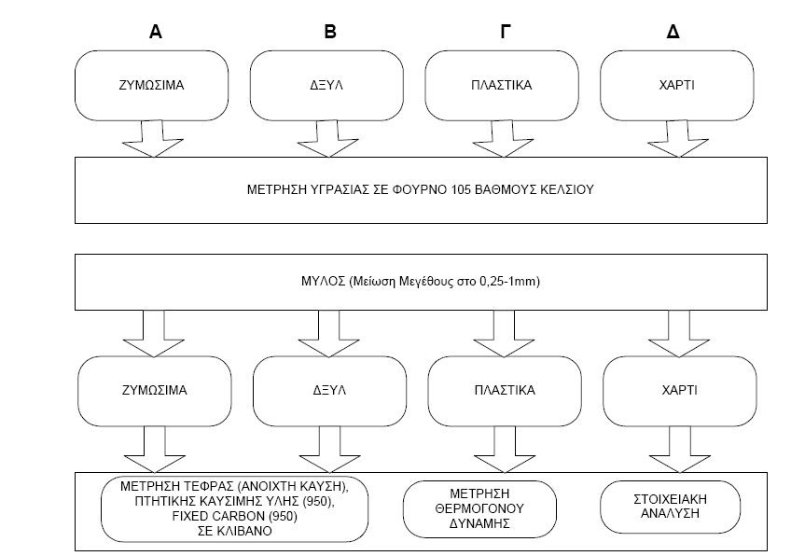
Σχήμα 1. ∆ιάγραμμα ροής εργαστηριακών αναλύσεων των ΑΣΑ

Οι εργαστηριακές αναλύσεις των ΑΣΑ πραγματοποιούνται στα κλάσματα του χαρτιού, του πλαστικού, των ζυμώσιμων και του ∆ΞΥΛ και περιλαμβάνουν:

• Προσδιορισμό υγρασίας, τέφρας και πτητικής ύλης: δηλαδή μέτρηση του % περιεχομένου σε υγρασία, του % περιεχομένου σε τέφρα και του % περιεχομένου σε πτητική ύλη. Οι παραπάνω αναλύσεις γίνονται σύμφωνα με τα πρότυπα ASTM E790, E830 και E897.

• Στοιχειακή ανάλυση: περιλαμβάνει τον προσδιορισμό της % σύστασης σε άνθρακα (C), υδρογόνο (Η) και άζωτο (Ν). Οι αναλύσεις γίνονται σύμφωνα με τα πρότυπα ASTM E777 και E778, αντίστοιχα για C, H και Ν.

• Θερμογόνος δύναμη: η ανάλυση γίνεται σύμφωνα με το πρότυπο ASTM E955

ΕΡΓΑΣΤΗΡΙΑΚΗ ΑΣΚΗΣΗ 1

Προσδιορισμός υγρασίας, τέφρας και πτητικής ύλης

2. Προσδιορισμός υγρασίας, τέφρας και πτητικής ύλης (Εργαστήριο 1)

2.1 Υπολογισμός υγρασίας

Αρχικά τα δείγματα ζυγίζονται σε ζυγό της AND, με ακρίβεια τεσσάρων δεκαδικών ψηφίων και κατώτερη τιμή μέτρησης την 0,0001g. Μετά την ζύγιση τα δείγματα τοποθετούνται στον φούρνο για 24 ώρες στους 105 ±3οC. Στη συνέχεια φυλάσσονται στον ξηραντήρα, δηλαδή σε συνθήκες έλλειψης υγρασίας, έτσι ώστε να αποκτήσουν την θερμοκρασία του περιβάλλοντος χώρου και τέλος, τα δείγματα ζυγίζονται ξανά.
Η υγρασία υπολογίζεται από τον τύπο:
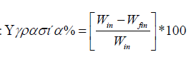

Όπου:

Win: το αρχικό βάρος του δείγματος σε gr

Wfin: το τελικό βάρος του δείγματος μετά την ξήρανση σε gr

2.2 Προσδιορισμός τέφρας

Mετά τον υπολογισμό της υγρασίας των δειγμάτων, τα ξηρά πλέον δείγματα αλέθονται στον εργαστηριακό μαχαιρόμυλο “Pulverisette 19” της Fritsch και κονιορτοποιούνται. Στην συνέχεια, ποσότητα 1 g τοποθετείται σε πυρίμαχο χωνευτήριο και το δείγμα καίγεται στον κλίβανο με σκοπό να προσδιοριστεί το % ποσοστό τέφρας. Το ποσοστό τέφρας στο δείγμα μετράται σύμφωνα με το πρότυπο ASTM E 830 με βάση το οποίο τα δείγματα καίγονται σε θερμοκρασία 575 ±25 0C για μία ώρα. Μετά την καύση, τα δείγματα μεταφέρονται σε συνθήκες έλλειψης υγρασίας για την εξισορρόπηση των θερμοκρασιών μεταξύ του χωνευτηρίου και της ατμόσφαιρας. Κατόπιν, ζυγίζονται στον αναλυτικό ζυγό και ο προσδιορισμός της τέφρας γίνεται από την σχέση :

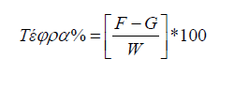
Όπου:

F= βάρος χωνευτηρίου και τέφρας σε gr

G= βάρος χωνευτηρίου σε gr

W= αρχικό βάρος δείγματος σε gr

2.3 Προσδιορισμός πτητικής ύλης

O υπολογισμός της πτητικής ύλης γίνεται σύμφωνα με το πρότυπο ASTM E897. Σύμφωνα με το πρότυπο αυτό 1 g καλά ομογενοποιημένου και ξηραμένου δείγματος τοποθετείται σε προζυγισμένο χωνευτήριο το οποίο διαθέτει καπάκι. Το χωνευτήριο στην συνέχεια τοποθετείται στον κλίβανο σε θερμοκρασία 950±20οC για 7 min . Έπειτα, αφήνεται να έρθει σε θερμοκρασία περιβάλλοντος μέσα σε συνθήκες έλλειψης υγρασίας.
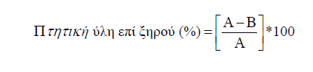
Η πτητική ύλη επί ξηρού υπολογίζεται από τον τύπο:

Όπου:

Α= Βάρος του δείγματος που αναλύεται σε gr

B= Βάρος δείγματος μετά την καύση σε gr

2.4 Προσδιορισμός Μόνιμου Άνθρακα

Το περιεχόμενο του δείγματος σε μόνιμο άνθρακα μπορεί να υπολογιστεί επί ξηρού από την σχέση:
% Μόνιμος Άνθρακας επί ξηρού =100-(%Τέφρα επί ξηρού+ %Πτητική Ύλη επί ξηρού)

Ζητούνται:

- Αναφέρετε τις βασικές κατηγορίες των ΑΣΑ. Τι περιλαμβάνεται στα οργανικά και τι στα ανόργανα κλάσματα;
- Περιγράψτε την διαδικασία για την μέτρηση της πτητικής ύλης σε ένα φρέσκο δείγμα ζυμώσιμων (με υγρασία).
- Υπολογίσετε για τα 4 θεωρητικά δείγματα για τα οποία σας δίνονται οι μετρήσεις την υγρασία (%), την τέφρα % (επί ξηρού) και την πτητική ύλη % (επί ξηρού) και τον μόνιμο άνθρακα % (επί ξηρού).
- Επιλέξτε την σωστή απάντηση στις ερωτήσεις παρακάτω και αιτιολογήστε με μία πρόταση την απάντησή σας.

Α. Τα αποτελέσματα πειραματικών μετρήσεων για τα ποσοστά υγρασίας και πτητικής ύλης (επί ξηρού) για ένα δείγμα πλαστικού αναμένετε να είναι:

Α. υγρασία 1,5% , πτητική ύλη 95% Β. υγρασία 95%, πτητική ύλη 1,5%

Γ. υγρασία 1,5%, πτητική ύλη 1,5% Δ. υγρασία 95%, πτητική ύλη 95%

Β. Πώς υπολογίζεται ο μόνιμος άνθρακας:
Α. Το ποσοστό του μόνιμου άνθρακα ισούται με το άθροισμα του ποσοστού της τέφρας και της πτητικής ύλης
Β. Το ποσοστό του μόνιμου άνθρακα ισούται με το 100% μείον το άθροισμα του ποσοστού της τέφρας και της υγρασίας
Γ. Το ποσοστό του μόνιμου άνθρακα ισούται με το ποσοστό της καύσιμης ύλης μείον το ποσοστό της πτητικής ύλης
Γ. Τα αποτελέσματα πειραματικών μετρήσεων για τα ποσοστά υγρασίας, τέφρας (επί ξηρού) και πτητικής ύλης (επί ξηρού) για ένα δείγμα ζυμώσιμων αναμένετε να είναι:

Α. υγρασία 70% , τέφρα 15%, πτητική ύλη 75% Β. υγρασία 15%, τέφρα 70%, πτητική ύλη 1,5%

Γ. υγρασία 70%, τέφρα 15%, πτητική ύλη 1,5% Δ. υγρασία 15%, τέφρα 1,5%, πτητική ύλη 1,5%

Δ. Δείγμα με μεγάλο ποσοστό πτητικής ύλης, μικρό ποσοστό υγρασίας και μικρό ποσοστό τέφρας είναι κατάλληλο για:

Α. Θερμική επεξεργασία
Β. Βιολογικές διεργασίες
Γ. Ανακύκλωση
Δ. Όλα τα παραπάνω

Ε. Δείγμα με μεγάλο ποσοστό υγρασίας, μικρό ποσοστό πτητικής ύλης και μικρό ποσοστό τέφρας είναι κατάλληλο για:

Α. Θερμική επεξεργασία
Β. Βιολογικές διεργασίες
Γ. Ανακύκλωση
Δ. Όλα τα παραπάνω

